Minitour Sicilia Occidentale Palermo / Palermo 2notti /3giorni
2021 Codice TSOPA 327
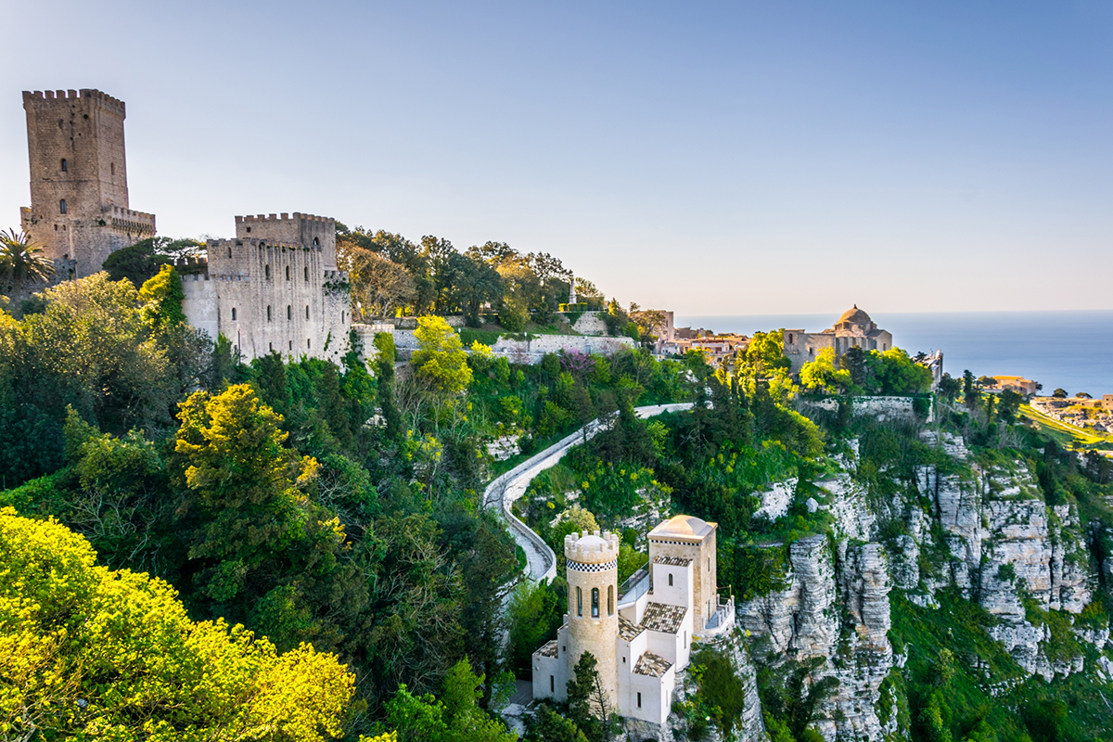
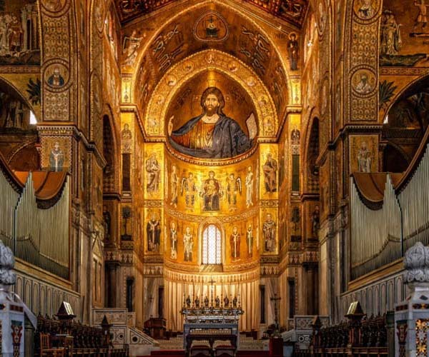

1° Giorno : Segesta, Erice, Mozia
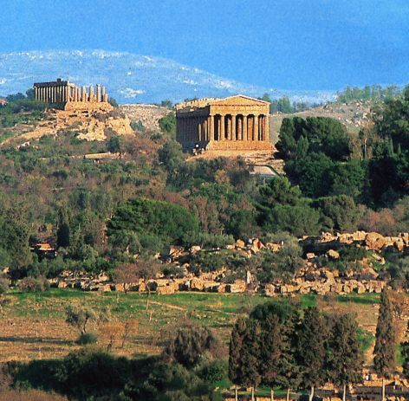
Arrivo all’aeroporto di Palermo, sistemazione in bus e partenza per la Sicilia Occidentale visitandone i principali e più importanti siti: incontro con la guida per la visita di Segesta, con il suo magnifico Tempio dorico del V secolo a.C.; proseguimento per Erice, cittadina situata a 750 m. su Trapani, dall’atmosfera ancora medievale, da cui il panorama su Trapani e sulle Isole Egadi è di grande emozione, si visiterà il centro storico con le sue piccole vie in pietra, le botteghe artigianali e quelle degli antichi dolci di mandorla. Pranzo libero. Sistemazione in hotel a Marsala/Trapani o dintorni, cena e pernottamento.
2° Giorno: Agrigento e Monreale
Prima colazione in albergo e partenza per Agrigento, inserita nel Patrimonio Unesco. Incontro con la guida per la visita della splendida Valle dei Templi, una zona archeologica che contiene i resti di ben 20 templi, tra i quali: il Tempio della Concordia, il Tempio di Ercole, il Tempio di Giunone e il Tempio di Castore e Polluce. Pranzo libero. Al termine proseguimento verso Palermo, dove raggiungeremo Monreale, la cittadina in posizione panoramica sulla città di Palermo conserva un grande tesoro: il Duomo, celebre per gli stupendi mosaici bizantini che ne ricoprono le pareti e per il Cristo Pantocratore che domina l’interno della chiesa. Sistemazione in hotel a Palermo o dintorni, cena e pernottamento.
3° Giorno: Palermo
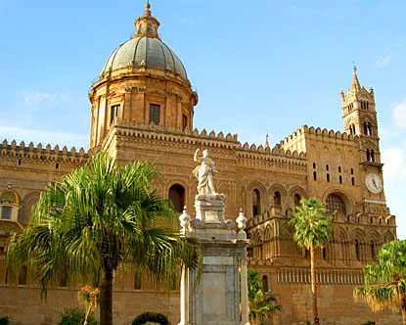
Prima colazione e partenza per la visita guidata della città di Palermo, grande capitale araba e centro politico dei Normanni nel Mediterraneo. Avremo modo di ammirare il Palazzo Reale, la Cappella Palatina, San Giovanni degli Eremiti, e la splendida Cattedrale. All’interno della Cattedrale furono incoronati i re Normanni e si custodiscono le tombe di Federico II e Costanza di Altavilla. Nella splendida Cappella Palatina, all’interno del Palazzo dei Normanni possiamo invece ammirare gli stupendi mosaici. Passeggiata al centro storico negli antichi quartieri per ammirare i palazzi e le vie più antiche e rinomate. Pranzo libero con possibilità di fermarsi per un veloce break facoltativo per assaporare e conoscere il tipico street food palermitano che affonda le sue radici nella storia dei popoli che hanno abitato nei secoli la città. Al termine Trasferimento in aeroporto per la partenza e fine dei servizi.

I prezzi includono :
- Bus GT climatizzato per la realizzazione del programma,
inclusi i trasferimenti in arrivo e partenza;
- 2 notti in camera doppia in hotel 3/4 stelle ;
- La mezza pensione con cene in hotel, ¼ vino e ½ minerale ai pasti inclusi;
- Servizio guida in loco a Segesta, Erice, Agrigento, Monreale, Palermo secondo ns programma;
- Le visite come da programma nel ns tour;
- I parcheggi per la realizzazione del tour;
- Assicurazione medico/bagaglio;
- La ns. assistenza ;
- Iva e tasse ad oggi in vigore;

- I prezzi non includono:
- I voli;
- Gli ingressi a siti, musei e monumenti ;
- Parcheggi per la realizzazione del programma;
- Gli extra personali, facchinaggi e mance;
- City Tax nei comuni ad oggi previsti ed in quelli che ne prevederanno l’entrata in vigore (da pagare in loco in hotel);
- Tutto quello non menzionato nella voce “i prezzi includono”.

Nota : Le tariffe possono subire variazioni in relazione alle disponibilità alberghiere,dei servizi e dei periodi. E’ possibile inserire nel tour supplemento pasti, degustazioni, esperienze eno / gastronomiche,
ulteriori escursioni e visite, ed i voli dalla città di partenza per la realizzazione del tour.

Richiedi il programma completo per gruppi

